USB　CDC　RS232C通信

目次

＊Microchip　フレームワークの使い方

＊関数説明

Microchip　フレームワークの使い方

　　main関数も中で行われ、この関数内ではまず下のフローチャートのようになっている

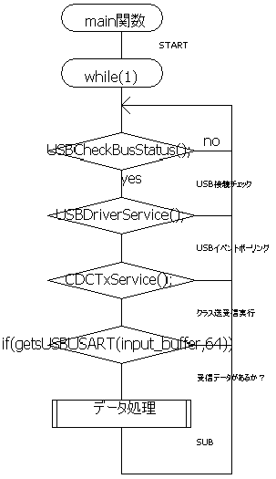

まずmain関数中でUSB初期化関数mInitializeUSBDriver();が呼び出され、初期化される。次に図のように、USBCheckBusStatus();でUSB接続チェックを行い。つながってなければ、何もせずチェックを繰り返します。次に接続中なら、イベントポーリングを行い送受信をします。この後からユーザー処理部となっており、USB送信、受信データ処理などを行います。

　関数説明

　　USB関連PICAPI関数.pdf　参照